汉客松 S1 & ETH Wuhan 2026｜选手手册
最后更新时间：2026 年 10 月 5 日（北京时间）
新增：对于来自湖北省外的朋友们，我们将拿出不低于 10 个蓝盒子枕头或床垫，作为大家的差旅补贴，我们之后会发放路费收集问卷，按金额从上往下发放，发完为止。补贴在比赛结束后现场领取！
新增：10 月 7 日 ETH Wuhan 两场 Workshop 的时间及 Google Meet 参会入口，详见「3.1 日程与现场活动」中的「ETH Wuhan Workshop 参会信息」。
日程如有调整，将同步更新本手册及上述时间，并在选手群通知。请以本手册最新版本为准。

作品提交截止倒计时
[Timer - 2026-10-08 12:00]
欢迎来到 汉客松 S1 & ETH Wuhan 2026！
本次主题聚焦 AI × Blockchain，设 公共物品（Public Good）和 BOT Chain BUILD BEYOND 2026 分赛道。
比赛于 2026年10月6日–10月8日 在 武汉市东西湖区网安大道77号网安软件园二期 举办
我们希望通过这份指南，帮助同学们提前了解参赛安排、熟悉比赛流程，顺利开启这趟武汉之行。
也期待大家在赛场上尽情探索、放手创造，遇见志同道合的伙伴，一起完成一段难忘的参赛经历。
咱们武汉见！
合作联系：cnhuayiming@gmail.com

1 基本信息
- 赛事介绍：汉客松 S1 & ETH Wuhan 2026 是“汉客松”首场赛事，为期三天两夜，面向关注 AI、Blockchain、产品开发与网络安全的参与者。
- 本场赛道：主赛道 AI × Blockchain，探索人工智能与区块链结合的创新应用；分赛道为 公共物品（Public Good）、BOT Chain BUILD BEYOND 2026。
- 时间地点：2026年10月6日–10月8日（三天两晚），地点 武汉市东西湖区网安大道77号网安软件园二期。
- 组队规则：每队 1–5 人，允许个人参赛。到场后登记队名、成员、选题及夜间休息需求。
- 参赛要求：需线下参与。允许已有项目参赛，需说明并展示比赛期间新增的内容，清楚区分赛前已有部分与本次新增功能，并注明沿用代码、素材及第三方组件的来源。
- 联合主办：词元方舟、湖北省大学生创业孵化联盟、汉客松、华中科技大学科技园（网谷分园）。
- 报名时间：即日起至10月5日，席位有限，滚动录取。关注微信公众号“词元方舟”或扫描活动海报二维码，点击【比赛报名】并加入咨询群。
特邀嘉宾：王丹、郭人杰、Treap、Edison Xu、Chen、李国正等；具体出席环节与时段将在选手群通知。
还未加入本届选手咨询群的小伙伴，可扫描下方二维码进群。
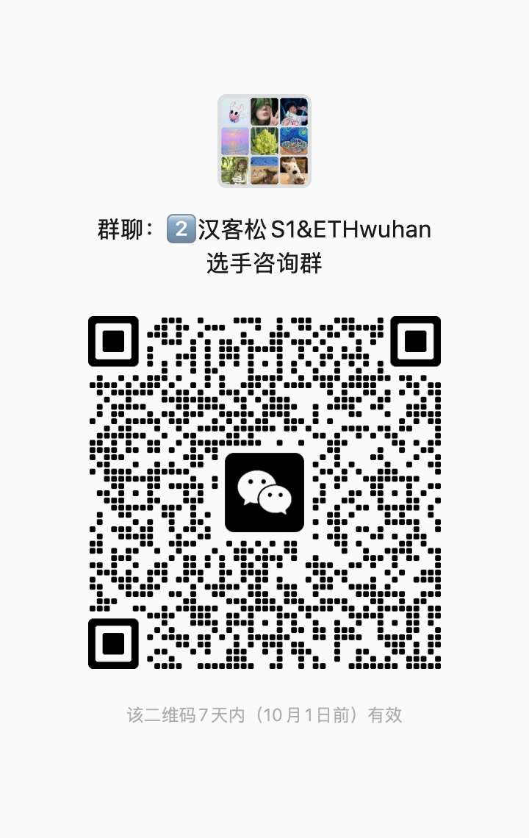

1.1 项目展示重要信息
10 月 8 日下午开展全体项目展示与评审。请提前准备可运行作品与演示材料；场地与分组安排见 4.5 项目展示场地，展示时长与评审规则见 6 评审机制与维度。

2 行囊单
为了让你在现场专注创作、无后顾之忧，建议提前准备好以下物品 👇
  创作装备（必带）
  - 笔记本电脑 + 电源适配器
  - 手机 + 充电器 / 充电宝
  - 多口插排 / 拓展坞
  - 鼠标、耳机（降噪耳机更佳）
  - 提前安装开发依赖，登录所需账号，保存报名及入群信息
  个人补给（建议）
  - 身份证件、报名或录取信息
  - 换洗衣物、外套（空调房温差大）
  - 水杯、常用药品
  - 过夜休息：眼罩、耳塞；自备毛巾、洗发水、沐浴露、牙刷牙膏及拖鞋
  - 使用蓝盒子床垫枕头过夜请自备空调被
  - 保存个人行程与酒店预订信息，确认到场时间
  - 一颗随时开搞的松弛好心态 😎

3 时间安排
注意：以下时间均为北京时间。
开发窗口连续计时，请合理安排用餐和休息。
本次活动为 10 月 6 日至 8 日。正式开发从 10 月 6 日 20:00 开始，到 10 月 8 日 12:00 截止，共 40 小时。三天两晚包含组队开发、导师答疑、中期检查与项目展示。桃岸 Homebar 为本届选手带来渠道特供票与现场精彩活动。下表为本届拟定日程；除上述开发窗口外，其余环节可随嘉宾及现场条件微调，调整将在选手群或现场公告说明。

🚀 首日到场行动指引（10 月 6 日）
到场签到：计划 14:00–15:00 完成签到、领取物料并熟悉活动区域。
组队准备：登记队名、成员、选题，开赛前检查开发环境与资源账号。
文化衫领取：每个队伍可领取 2 件文化衫，solo 选手领取 1 件；晚上组队完成后领取。
夜间留场：说明休息需求，按现场安排登记床垫使用。

3.1 日程与现场活动

Day 1 · 10月6日 —— 活动签到 & 开幕启动
时间 | 环节 | 关键事项 | 地点
14:00–15:00 | 选手签到 | 领取物料，登记队伍和夜间休息需求 | 网安软件园二期活动场地；正餐前往园区酒店餐厅
15:00–15:30 | 开幕 | 活动与联合主办单位介绍 | 网安软件园二期活动场地；正餐前往园区酒店餐厅
15:30–17:00 | 主题交流与赛题说明 | 了解赛题、参赛规则与提交要求，具体讲者另行通知 | 网安软件园二期活动场地；正餐前往园区酒店餐厅
17:00–18:00 | 选题与组队 | 确认成员、队名与拟开发内容 | 网安软件园二期活动场地；正餐前往园区酒店餐厅
18:00–19:00 | 晚餐 | 前往园区酒店餐厅统一就餐 | 网安软件园二期活动场地；正餐前往园区酒店餐厅
19:00–20:00 | 开赛准备 | 检查开发环境、技术资源和队伍信息 | 网安软件园二期活动场地；正餐前往园区酒店餐厅
20:00 | Hacking Start! | 40 小时开发计时开始 | 网安软件园二期活动场地；正餐前往园区酒店餐厅
20:00–22:00 | 首轮开发 | 完成任务分工并推进核心功能 | 网安软件园二期活动场地；正餐前往园区酒店餐厅
22:00–23:00 | 夜间留场登记 | 登记留场与床垫使用，按安排进入休息区 | 网安软件园二期活动场地；正餐前往园区酒店餐厅
23:00–次日07:00 | 自主开发或休息 | 开发区与休息区分开，休息区保持安静 | 网安软件园二期活动场地；正餐前往园区酒店餐厅

Day 2 · 10月7日 —— 全天开发 & 导师陪跑
时间 | 环节 | 关键事项 | 地点
08:00–09:00 | 早餐 | 早餐 | 网安软件园二期活动场地；正餐前往园区酒店餐厅
09:00–12:00 | 开发与导师答疑 | 围绕团队问题交流，推进可运行功能 | 网安软件园二期活动场地；正餐前往园区酒店餐厅
09:30–10:30 | ETH Wuhan Workshop with Shyam | Google Meet 参会入口: https://meet.google.com/uov-qcgn-pjd | 网安软件园二期活动场地；正餐前往园区酒店餐厅
09:30–10:30 | ETH Wuhan Workshop with Austin Griffith | Google Meet 参会入口:  https://meet.google.com/cub-gttq-jeo | 网安软件园二期活动场地；正餐前往园区酒店餐厅
12:00–13:00 | 午餐 | 园区酒店餐厅统一午餐，餐后短时休息 | 网安软件园二期活动场地；正餐前往园区酒店餐厅
13:00–14:30 | 中期进度与检查 | 13:00–13:30 整理进度；13:30–14:30 分区交流难点与下一步任务 | 网安软件园二期活动场地；正餐前往园区酒店餐厅
14:30–17:30 | 持续开发 | 根据反馈迭代，按安排预约答疑 | 网安软件园二期活动场地；正餐前往园区酒店餐厅
17:30–18:30 | 晚餐 | 园区酒店餐厅统一晚餐 | 网安软件园二期活动场地；正餐前往园区酒店餐厅
18:30–21:30 | 联调与演示准备 | 测试功能，整理项目介绍与演示材料 | 网安软件园二期活动场地；正餐前往园区酒店餐厅
21:30–22:30 | 第二晚留场登记 | 确认提交要求和床垫使用；补给以现场通知为准 | 网安软件园二期活动场地；正餐前往园区酒店餐厅
22:30–次日07:00 | 自主开发或休息 | 保持安静，合理安排休息 | 网安软件园二期活动场地；正餐前往园区酒店餐厅

Day 3 · 10月8日 —— 提交、项目展示 & 闭幕颁奖
时间 | 环节 | 关键事项 | 地点
上午至12:00 | 开发收尾与提交检查 | 早餐自行安排；完成核心功能、联调与材料检查 | 网安软件园二期活动场地；正餐前往园区酒店餐厅
12:00 | 截止提交（满 40h） | 完成代码、运行说明和演示材料提交；入口在本届选手群公布 | 网安软件园二期活动场地；正餐前往园区酒店餐厅
12:00–13:00 | 午餐 | 园区酒店餐厅统一午餐 | 网安软件园二期活动场地；正餐前往园区酒店餐厅
13:00–13:30 | 布置展示 | 在指定工位准备项目展示，检查电源与设备 | 报告厅及培训教室原开发工位
13:30–18:30 | 全体项目展示与评审 | 按评审分组展示核心功能并交流 | 报告厅及培训教室原开发工位
18:30–19:00 | 闭幕、颁奖与合影 | 了解赛后项目跟进安排 | 报告厅
19:00后 | afterparty！ | 由桃岸 homebar 赞助支持，全场畅饮 | 桃岸 homebar

4 场地、出行与餐饮
本章提供场地分区、餐饮、住宿及出行指引。

4.1 通宵注意事项
场地可夜间开放，留场选手按要求登记。开发区与休息区分开，休息区保持安静；请按工作人员指引进出。

4.2 比赛场地：网安软件园二期
导航：武汉市东西湖区网安大道 77 号，网安软件园二期。进入园区后按本届指引前往签到点。
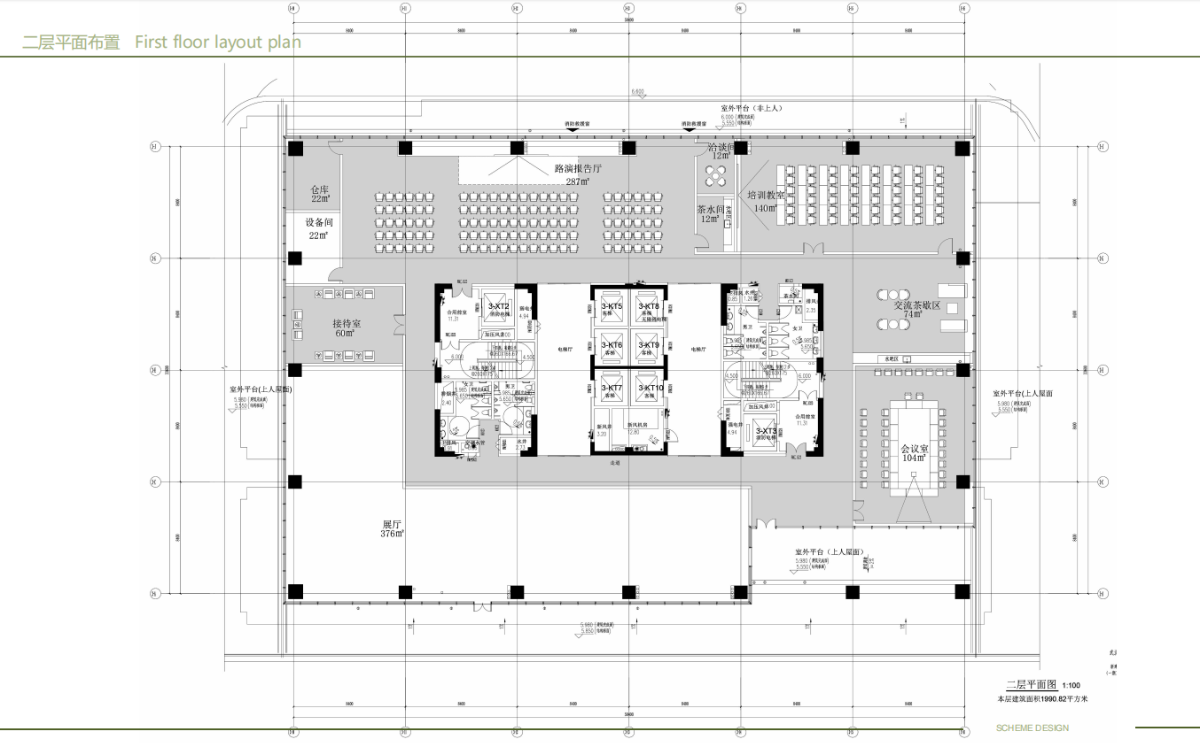
开发与展示  报告厅和培训教室拟作开发区，第三天下午在原工位进行项目展示。 | 休息与交流  展厅保持为独立床垫休息区；导师交流与项目对接按现场区域安排进行。

4.2.1 WiFi 连接
现场 WiFi 名称：HUAKE，密码：88888888。连接后可正常访问互联网，无需额外认证。

4.3 饮食与公共空间使用
统一正餐在园区酒店餐厅，户外连廊可饮食。室内开发区与休息区不设统一用餐点；遇天气变化请按现场指引调整。

4.3.1 垃圾收集与工位整理
请将垃圾分类投放至现场指定位置，保持工位、休息区和公共通道整洁。
离场前带走个人物品、清理工位，并按工作人员指引完成物资交接。

4.3.2 餐厅：园区酒店餐厅
统一供餐共四餐：10 月 6 日晚餐、7 日午餐、晚餐、8 日午餐。10 月 8 日晚颁奖后出发前往桃岸 homebar 进行 afterparty

10 月 6 日晚餐
地点：鹏记热干面（网安软件园店）
导航：湖北省武汉市东西湖区径河街道国家网安基地网安大道 88 号共享中心 1-05 室
菜单：卤藕回锅牛肉、口水鸡、雪菜豆角肉丝、清炒菠菜、米饭、酸奶

4.3.3 就餐指引
请按日程中的供餐时间，前往园区酒店餐厅就餐。

4.3.4 茶歇区
茶歇区位于 2 楼茶歇交流区，现场提供小零食和水，选手可在休息时间前往取用。

4.4 场内动线与转场
签到后前往分配工位；集中活动按现场指引转场，保持通道畅通。区域分布见上方场地图。

4.5 项目展示场地：报告厅与培训教室
展示分组、顺序和评审动线将在本节及选手群更新；请按分组提前布置设备与演示材料。

4.6 终评与颁奖场地：报告厅
入围终评的队伍请提前到报告厅测试演示设备；终评、颁奖与合影时段见 Day 3 日程。

4.7 合影与现场活动
合影按现场工作人员指引集合。桃岸 Homebar 为本届选手带来渠道特供票与现场精彩活动，具体安排以现场及选手群通知为准。
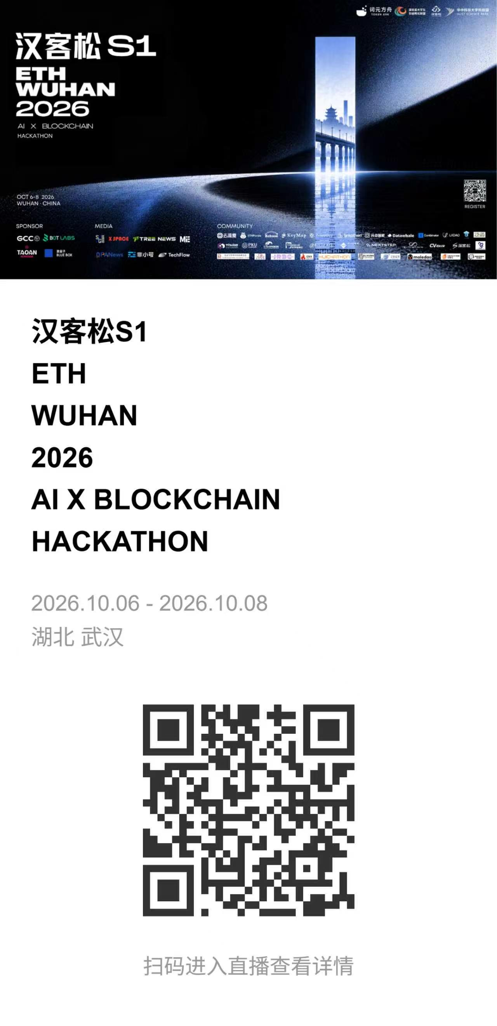

4.8 🏨 住宿酒店
酒店住宿由选手自主选择购买；现场提供免费淋浴与蓝盒子休息用品支持，请按以下规则使用。
  🏨 酒店住宿
  - 临空港网谷云居，住宿补贴后为 189 元／间／晚。
  - 双床房或大床房自选，每间可住两人；两人合住 94.5 元／人／晚，人均不到 95 元。
  - 预订渠道待公布。补贴适用日期、结算及入住退房时间将随本届住宿通知一并说明。
  🛏️ 蓝盒子休息区
  - 蓝盒子赞助 20 套「小蓝垫＋小蓝枕」（20 张床垫、20 个枕头），展厅独立设置休息区，男女分区。
  - 白天：先到先得，每次使用不超过 2 小时。
  - 夜间：登记使用，每位选手只能选择一晚使用蓝盒子床垫。
  - 保持安静与清洁，离场前按工作人员指引完成床垫与枕头交接。
现场会进行休息区与活动场景记录。如不希望出镜，请提前向现场工作人员说明。
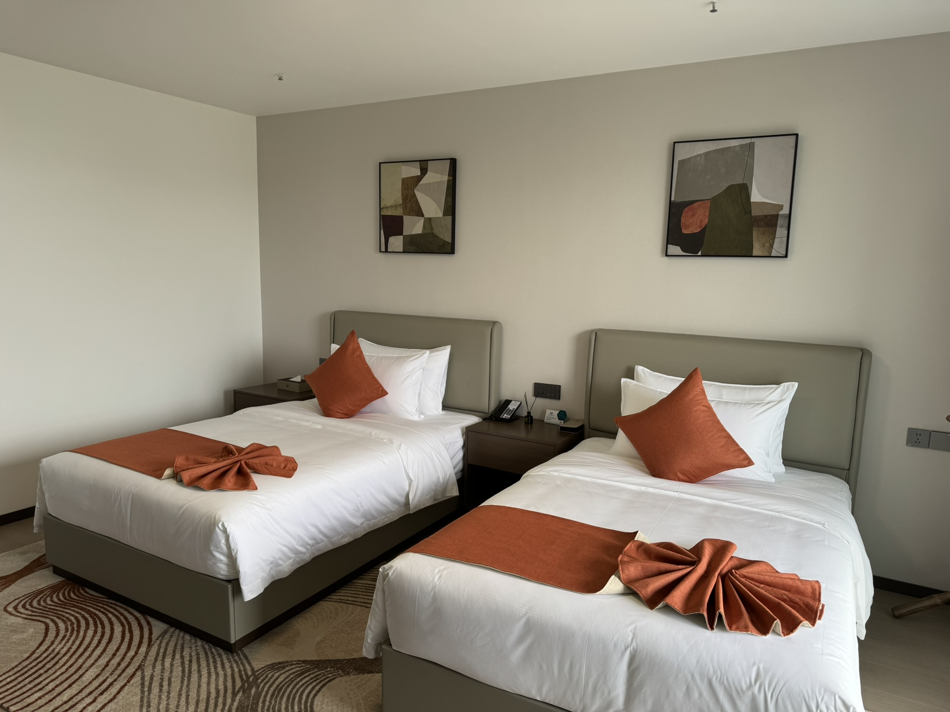  临空港网谷云居酒店 | 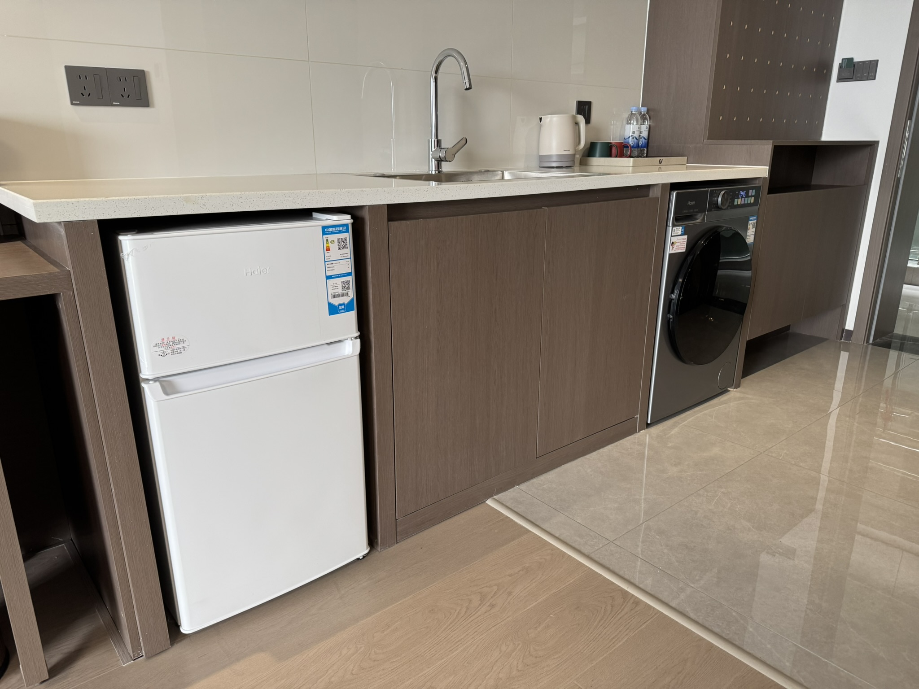  临空港网谷云居酒店

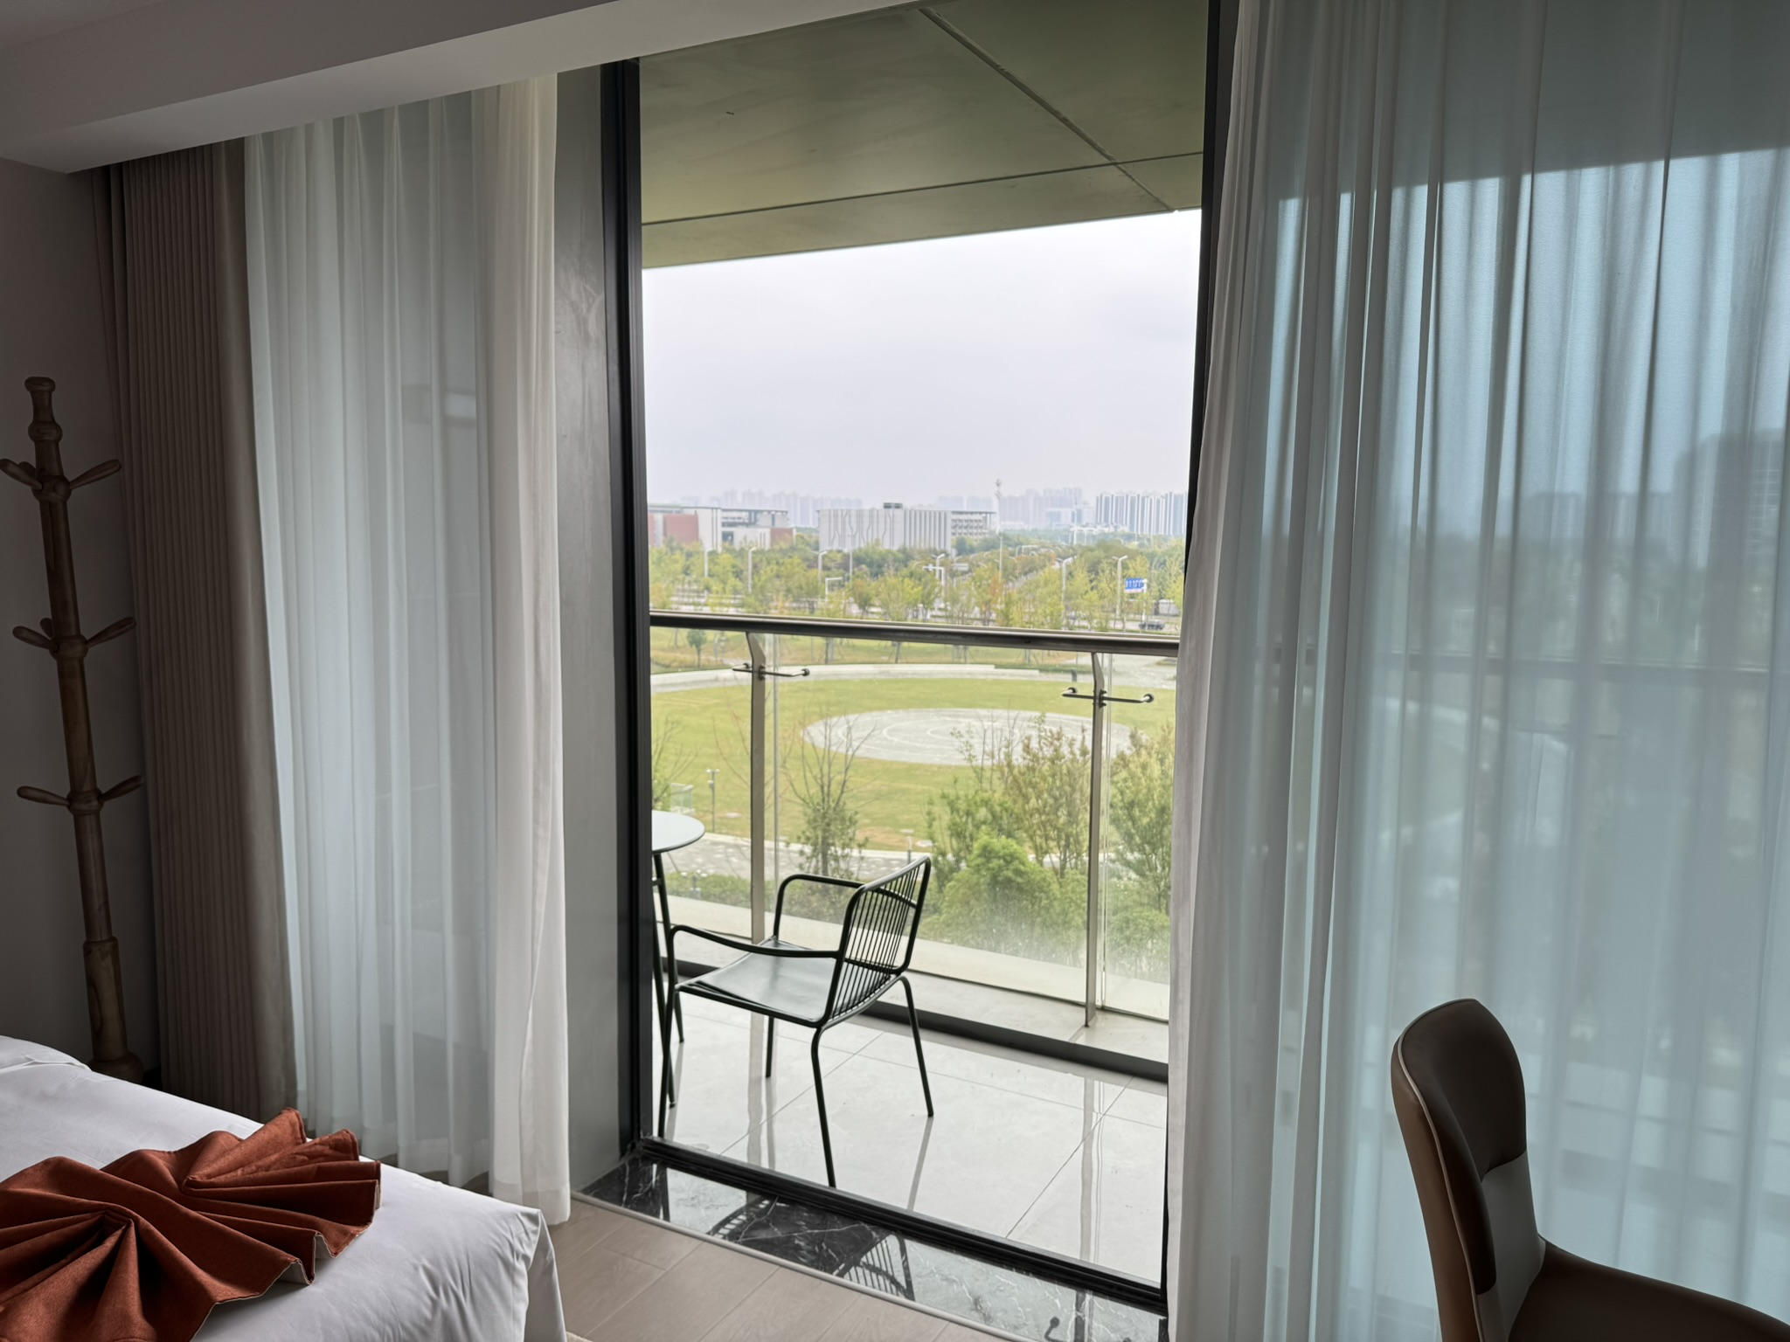  临空港网谷云居酒店 | 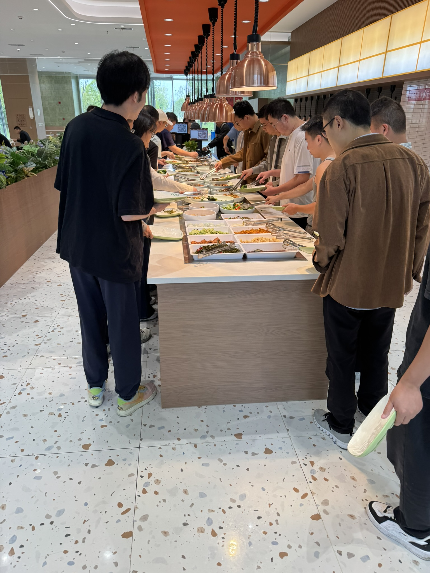  酒店自助餐

对于来自湖北省外的朋友们，我们将拿出不低于 10 个蓝盒子枕头或床垫，作为大家的差旅补贴，我们之后会发放路费收集问卷，按金额从上往下发放，发完为止。补贴在比赛结束后现场领取！

🚿 免费淋浴
提供 两间房间，男女分开。
请自备毛巾、洗发水、沐浴露及拖鞋等洗浴用品。
第一天｜10 月 6 日：16:00–22:00。
第二天｜10 月 7 日：10:00–14:00。
男生淋浴在 3016，女生淋浴在 3017。
- 有住宿、淋浴或休息使用问题，请联系现场服务点。

4.9 🚇 地铁与公共交通
- 请以网安软件园二期为目的地查询实时公共交通路线；导航地址与场地图见 4.2 比赛场地。
- 入园指引待公布：具体楼栋、入口与签到点将在本节及选手群同步。

4.9.1 🚄 高铁 / 火车
抵达武昌站、汉口站或武汉站后，请查询至网安软件园二期的实时路线，并预留园区内步行与签到时间。

4.9.2 🛫 飞机
- 抵达武汉天河国际机场后，请以网安软件园二期为目的地查询实时公共交通或打车路线；时长与费用以出行当天为准。

4.9.3 🚕 出租车 / 自驾
- 打车导航至网安软件园二期；下车位置与园区入口见本章入园指引。
- 自驾入园、停车位置及费用请遵循园区现场要求。

5 赛道说明｜AI × Blockchain
本章介绍 GCC 公共物品与 BOT Chain BUILD BEYOND 2026 的赛道内容、开发支持及交付要求。请根据项目方向阅读对应说明；通用评审机制见第 6 节，兼报、兼得奖项规则及奖金设置见第 7 节。

5.1 探索方向
本次活动围绕 AI 智能体与应用开发展开。你可以从企业知识服务、业务流程助手、身份与权限管理、可信数据和安全验证等实际需求出发，探索 AI 与区块链结合的应用。以下为两个分赛道的具体说明。

5.1.1 GCC 公共物品赛道
GCC 公共物品赛道关注以太坊生态中的共享工具、可信信息与开放协作。本届提供两个赛题，分别从 Agent 的服务信任和链上异动调查切入，鼓励将开发成果沉淀为其他人能够使用、核查和继续改进的工具与方法。

赛题一：Agent 公共信誉与服务验收
当 Agent 需要调用一个陌生服务时，它应该如何判断这个服务是否可靠？有链上身份、有历史评分，并不意味着服务当前可用、数据准确，或能够完成承诺的任务。ERC-8004 也指出，注册不能保证能力真实，信誉仍可能受到刷分和女巫攻击。
这道赛题希望你帮助 Agent 选择可靠服务，并让一次使用的结果成为其他使用者可以参考的公共信息。你可以从服务探测、交付验收、履约记录、信誉聚合或抗刷分中选择一个环节展开。
例如，用户让研究 Agent 分析某个以太坊合约。Agent 需要采购链上数据，因此比较了不同服务的价格、覆盖范围和历史表现。某项服务返回过期数据后，Agent 能够发现问题、换用其他服务，并留下带有依据的记录。下一位使用者可以利用这次记录，改善自己的选择。
这里的公共物品是开放的评价工具、验收方法和共享记录，服务本身可以收费。以太坊承担跨主体身份、信誉记录及验证的职责，你可以复用 ERC-8004 等组件完成开发。

赛题二：以太坊链上异动调查 Agent
以太坊上的交易、资金流动和协议运行不断产生新的信息。对于投研、交易、风险管理和协议运营人员，发现变化只是第一步，更重要的是理解变化的原因、潜在影响，以及判断所依据的证据。
这道赛题希望你结合量化分析、链上数据与 Agent 协作，围绕一个真实问题开展调查，形成可核查的解释与决策依据。你可以参考以下方向：
- 协议风险：异常清算、流动性变化及其与市场和协议机制的关系。
- 资金行为：大额资金流、跨协议活动中的有效线索与信息噪声。
- 交易质量：成交、成本和执行结果的异常及其改进空间。
以上仅为参考，也欢迎其他与以太坊密切相关的异动分析场景。Agent 可以参与数据搜集、任务分解、假设探索、跨来源核验或结果解释，并与量化模型、链上工具及其他 Agent 协作。产品形态和编排方式由团队自主选择，成果可进一步沉淀为开放工具、事件案例与研究方法。
本赛题将关注以下方面：
- 应用价值：是否回应明确用户的真实需求，对研究或业务判断有实际帮助。
- 以太坊关联：是否充分利用以太坊的数据、交易或协议机制。
- Agent 协作：Agent 与分析工具或其他 Agent 的结合是否有效，是否带来实际增量。
- 分析可信度：方法是否合理，结论是否有证据支持，不确定性是否表达清楚。
- 创新与完成度：核心能力是否可运行，在分析方法、调查效率或产品体验上是否有所改进。
- 开放与持续发展：成果是否便于复用，并具备后续产业应用和学术研究空间。

5.1.2 BOT Chain BUILD BEYOND 2026 分赛道
本届汉客松将作为 BOT Chain BUILD BEYOND 2026 全球线上黑客松中国区线下分会场，特别设置 BOT Chain 赛道。BOT Chain 为本届赛事赞助商及赛道／技术合作伙伴。
在武汉场完成项目提交并符合参赛要求的团队，将通过专属通道直通 BOT Chain BUILD BEYOND 2026 全球线上黑客松，继续完善和展示项目，并有机会角逐总额 50,000 美元的全球奖池。
线上黑客松的具体赛程、赛道及报名信息将于 2026 年 10 月陆续公布，敬请关注汉客松及 BOT Chain 官方账号。
BOT Chain 是面向 AI Agent、DePIN 与去中心化应用的 EVM 兼容 Layer 1 公链。开发者可沿用 Solidity、Hardhat、Foundry、Remix 等工具进行合约开发与项目集成。更多生态信息见 BOT Chain 中文介绍，开发资源见下文。
主网部署协作
本次合作由主办方组织项目接入 BOT Chain Mainnet，整体目标为 20—25 个不同项目，以不少于 20 个项目完成部署并通过双方核验为达标。该数量是主办方的整体交付目标，具体项目的部署安排由工作人员与团队对接确认。
参与部署协作的项目原则上在 10 月 6 日至 8 日活动及 Demo Day 期间完成主网上线。如整体数量不足，主办方可在赛后继续组织补足，最迟于 2026 年 11 月 3 日完成。赛后补足安排不延长比赛作品的提交期限，提交时间见 5.3。
有效部署按 5.2 所列材料核验，同一项目不重复计数。仅报名、创建钱包、申请 Gas、领取测试币、测试网部署或表达参赛意向，均不计入有效部署项目。
开发支持
BOT Chain 为参赛项目提供主网接入与部署所需的 Gas、技术资料、开发文档、可用接口及技术答疑，并指定技术联系人。Gas 的申请、发放方式和合理额度由双方提前确认，具体安排将通过选手群说明。
活动将安排一次技术 Workshop 或设置资源专区，具体形式与时间以现场及选手群通知为准。遇到 Gas、接口或主网接入问题时，请及时联系工作人员与技术联系人，便于协调处理。
开发与迁移指南
BOT Chain 提供了约 5 分钟的 EVM 迁移演示（Minute Migration Demo），可在开发期间参考。网络配置、钱包接入和主网部署的详细步骤，请查阅以下资料：
- 开发者文档：快速入门、网络配置与开发工具。
- 项目集成指南：钱包配置、主网接入与合约部署流程。
- GitHub：官方代码仓库。
基础设施与常用入口
- BOT Chain 官网：主网与生态信息。
- 区块浏览器：查询交易、地址与合约。
- 跨链桥：资产跨链入口。
- BOT DEX：生态交易与流动性入口。
- BO Wallet：官方钱包。
- 测试网 Faucet：领取测试网代币。
主网连接信息：Chain ID 为 677，原生代币为 BOT，RPC 为 https://rpc.botchain.ai。请注意，Faucet 提供的是测试网代币；开发时请按官方文档区分主网与测试网配置。

5.2 交付物要求
作品形态不限，可为 Agent、App、Web 应用或小程序等，须能够实际运行，并提供可体验的交互方式。
已有项目参赛及沿用代码、素材和第三方组件的使用规则，见第 1 节“基本信息”。
提交时，请准备好以下材料：
- 项目介绍：队名与成员、项目名称、目标用户、解决的问题、核心功能，以及比赛期间完成的工作。
- 代码与运行说明：代码仓库、环境依赖、启动步骤和使用方法，并注明沿用组件的来源。
- 演示材料：演示视频或可运行链接，展示核心功能和主要使用流程。
参与 BOT Chain 主网部署协作的项目，还需在上述材料基础上补充可核验的 BOT Chain Mainnet 区块浏览器链接、交易记录，以及适用的合约或应用地址。
工作人员将汇总部署材料，由主办方与 BOT Chain 共同核验。需要进一步核实的项目，可通过团队演示或补充证明材料完成确认。

5.3 项目材料与作品提交
请按 5.2 交付物要求 准备材料。
作品提交截止时间为 2026 年 10 月 8 日 12:00（北京时间）。请提前准备材料，并预留上传和检查链接的时间。
提交前检查：确认材料齐全、链接可访问、作品可运行，并注明活动期间新增内容。
提交入口待公布，将在本节及选手群同步。如果遇到提交异常，请及时联系工作人员登记处理。

6 评审机制与维度
本届拟采用全体项目展示＋重点项目终评两步评审。提交材料要求见 5.2 交付物要求，展示与终评场地见选手手册 4.5、4.6。

6.1 评审机制
评审拟于 10 月 8 日下午进行，以下时间均为北京时间。具体分组、展示顺序及现场调整将在选手群或现场公告中说明。
时间 | 环节 | 安排
13:30–15:30 | 全体项目展示 | 分组轮评，每队约 6 分钟演示与问答，另预留约 2 分钟供评委记录或转场。
15:30–16:00 | 终评名单公布与设备测试 | 现场公布入围名单，入围团队按工作人员指引完成设备测试。
16:00–17:00 | 重点项目终评 | 拟最多 8 队参加，每队 4 分钟展示、3 分钟问答。
请提前测试设备与演示链接，在展示中说明项目解决的问题，演示主要使用流程，并清楚区分已实现的功能和后续计划。已有项目还需说明本次比赛完成了哪些新增工作。

6.2 通用评分维度
通用评分包含以下五个维度，每项占 20%，合计 100%。评委将结合实际演示、提交材料和现场问答进行判断。
评审维度 | 评审关注点 | 权重
技术完成度 | 核心功能能否实际运行，主要流程是否完整，演示能否反映作品的实际能力。 | 20%
创新性 | 是否在解决思路、技术应用、功能设计或产品体验上提出有价值的改进。 | 20%
场景价值 | 目标用户与问题是否明确，作品是否回应真实需求，并体现实际使用价值。 | 20%
赛道结合度 | 是否回应所选赛道的核心问题，相关技术与赛道要求是否体现在作品的实际功能中。 | 20%
表达质量 | 能否清楚说明项目、展示核心功能，并结合事实与证据回答评委提问。 | 20%

6.3 赛道要求与评审说明
5.1 中的赛题要求用于明确评委在具体场景下关注的内容。在通用评分中，这些要求作为上述维度的判断依据，不另行叠加权重。分赛道奖项按对应赛道规则和评审要求评选；如有独立的评分细则，将在评审前通过赛道说明及选手群明确。
BOT Chain 分赛道：主网部署核验见 5.2，获奖评审依据赛道规则进行。完成部署不直接代表获奖，主办方的整体部署数量目标不作为单个项目的评分指标。
评审独立：合作方提供的 Gas、工具或其他资源支持不直接影响评分与奖项。
材料使用：项目材料的分享范围尊重团队授权；涉及赛后项目或人才对接时，将另行征得相关团队及人员的必要授权。

7 奖项与奖金
奖金合计 2000 U，另有获奖选手大礼包。分赛道可多选，获奖可兼容。具体评选与发放方式待公布。

奖项 | 奖金与名额 | 奖金小计
冠军 | 600 U × 1＋桃岸【冠军大礼包】 | 600 U
亚军 | 200 U × 2 | 400 U
季军 | 100 U × 3 | 300 U
公共物品分赛道优胜奖 | 100 U × 2 | 200 U
Botchain 分赛道冠军 | 300 U × 1 | 300 U
Botchain 分赛道提名奖 | 100 U × 2 | 200 U
合计 | 不超过 11 支队伍获奖 | 2000 U

赛后将对有持续开发意愿的项目开展资源对接；具体合作、孵化或入驻事项另行沟通。

7.1 桃岸 Homebar 选手礼包
所有获奖选手都会获得桃岸【入围礼包】，冠军队伍获得【冠军大礼包】。
礼包 | 权益内容 | 使用说明
冠军大礼包 | 冠军队伍 6 人免票权益；布鲁大师套餐 1 份（布鲁大师 1 瓶、百威啤酒 12 瓶、佐酒小食 4 份）；本人两个月门票 6 折权益；免费调制鸡尾酒 3 杯 | 免票可同场或分次使用。套餐可与免票同场使用，仅能一次核销，限堂食，不可打包或折现。鸡尾酒不可与免票同场使用，可同次或分次使用。
入围礼包 | 桃岸双人门票 1 份；本人一个月门票 6 折权益；免费小吃 2 份 | 双人门票无时段限制，可携同伴。小吃不可与免票同场使用，可同次或分次使用。
礼包适用桃岸全国门店。门票折扣权益按各礼包标注的一个月或两个月执行，无时段限制；其余权益自发放之日起两个月内有效。具体领取与核销方式由工作人员说明。

8 其他
赛场 Wi-Fi 信息
现场提供开发用电与网络支持；Wi-Fi 名称与密码待公布，将在此更新。
到场后请先完成设备联网检查；建议自备手机热点作为备用网络。
如遇网络异常，请联系现场工作人员。
现场帮助：签到、组队、提交异常及生活服务问题可联系现场服务点或选手咨询群。
紧急联系人：华一明 15551771305 微信：huayimingH

8.1 录取通知
本通知书用于请假或证明材料，请发送给 @九霄 盖章后生效
[汉客松S1_ETHwuhan2026_录取通知书.docx]
|（注：部分内容由豆包工作 AI 生成）

